ZZ 、PY、WP开头的校园网办公账号
登录、密码修改手册

一、登录方式
（一）办公区域、公共区域、住宿区登录使用方式
1、终端连接wifi信号“YNUFE”或插入网线，打开浏览器，默认会弹出校园网认证界面，如未弹出可在地址栏中输入认证网址（172.16.253.31），按回车跳转至认证界面。
2、在认证界面输入统一身份认证系统账号、密码，点击“校园网”按钮，认证成功后弹出登录成功页面。
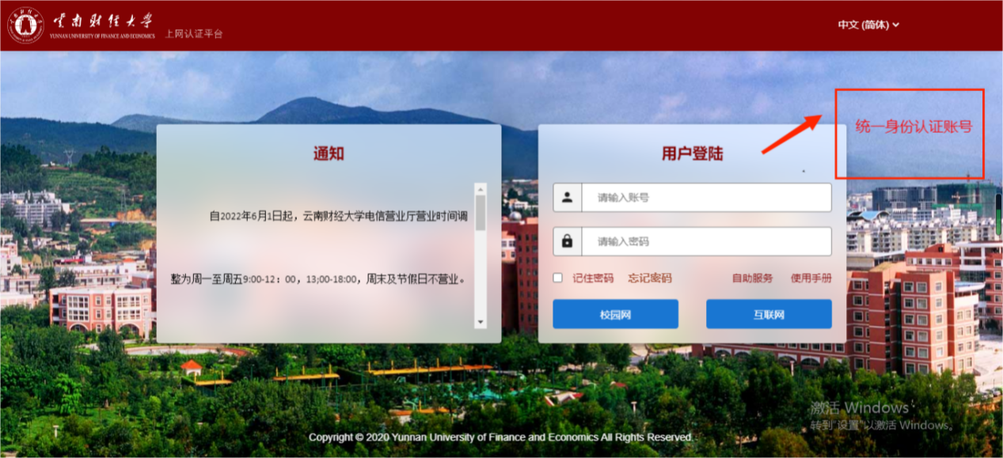
（二）教学区域登录使用方式
1、双击桌面上的客户端图标 。
2、输入统一身份认证系统账号、密码。点击连接即可。（注意在教室和实验室上网，登陆页面下方的多选框一律不勾选）。
3、如果开机或登录后，客户端显示非本人的账号信息，请退出后用自己的账号密码登陆。
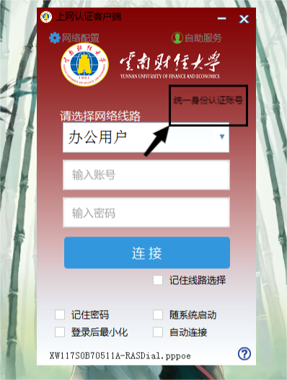
二、密码修改
1、在上网认证登陆界面，点击“忘记密码”按钮。
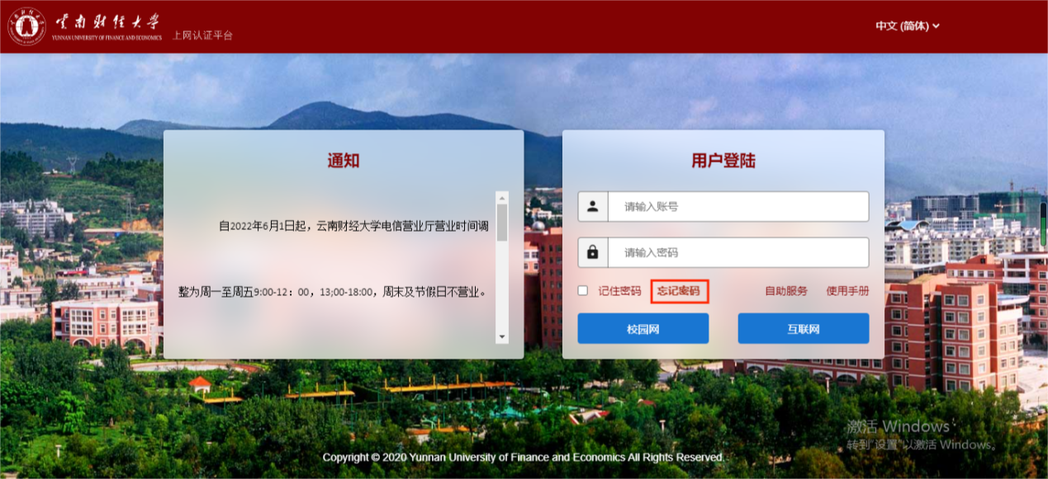
2、然后点击“手机找回”按钮
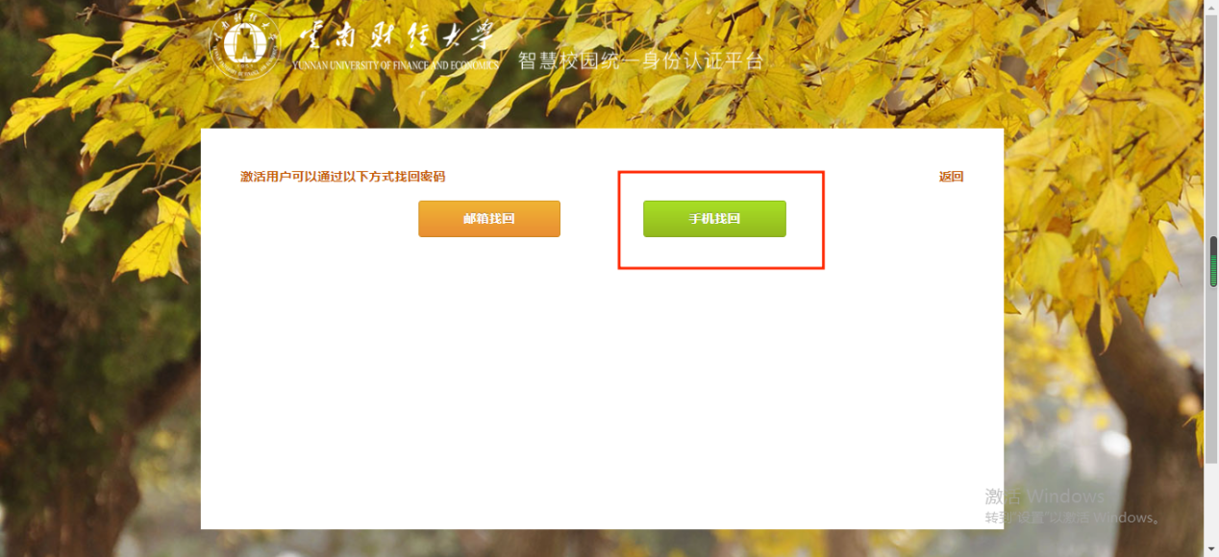
3、根据要求填写用户名，手机号，验证码，然后点击“下一步”按钮，输入手机收到的验证码，即可更改新密码
